本手册为《跟简七学理财》课程随堂练习册，版权归简七理财（微信号jane7ducai）所有，严禁转载
课程链接：http://study.163.com/course/courseMain.htm?courseId=1003418002
作业提交：http://course.jane7.com
提问链接：http://form.mikecrm.com/A2ezlI


(欢迎向我提问)

12.9 三部曲，读懂债券基金

第一部分：知识点回顾

一、先做减法，聊聊债券
1 . 投资债券，面临哪些风险？
1）信用风险
债券到期是否能还上本金和利息。

2）利率风险
一般，债券价格与利率反向变动。
市场利率下跌，债券价格上升，反之亦然。

3）通胀风险
债券投资到期本金和利息固定，不随通胀水平变化而变动。
通胀上行，债券持有到期后购买力相对下降。

4）流动性风险
衡量债券变现的能力：变现速度块，流动性风险较低；反之亦然。

5）再投资风险&提前赎回风险
市场利率下降，我们再投资新的债券，收不到原来那样高的利息。
而债券发行人也可能提前赎回债券。

2 . 长期看，能从债券市场中赚到钱吗？
从2002年~2017年，“中债-综合”反映中国债券市场价格变动趋势的指数，整体表现还是蛮稳健的，不会像股票市场一样大起大落。
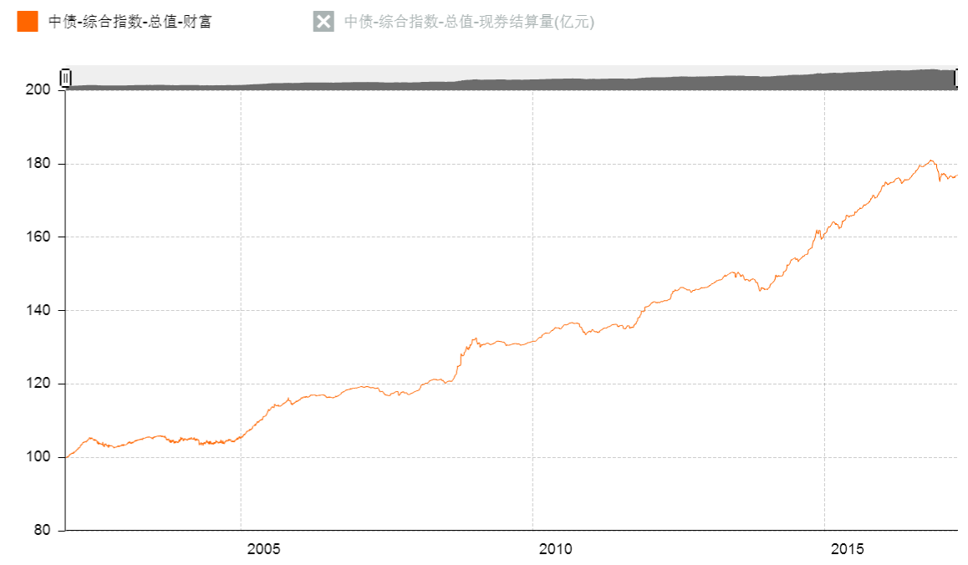
（中债-综合指数）
长期看，主要投资债券的债券基金，也的确是一个不错的投资产品。

二、再做加法，聊聊常见的3种债券基金
不同类型债券基金区分起来并不难，记住这三个关键词就够啦：
-纯—— 专注投资债券，别无二心，就是纯债基金；
-债券配股票——主要投资债券，顺带买点股票，就是普通的债券基金；
-股债双重性——主要投资可转债的可转债基金；

1 . 纯债基金
不碰股票只投债券。特点就是波动小，收益比较稳定。
特别留意一个坑：
有的纯债基金允许持有“股债双重性”的可转债，那它的股票性质就会大大增强。

2 . 普通债券基金
可以顺带买点股票，这类基金的波动性就比纯债基金更高一些。

3 . 可转债基金
可转债也是债券，但能在一定条件下转换为该公司的股票。具有股债双重性。
主要投资可转债的可转债基金，往往业绩波动和股票类似，风险比较大。

简单总结一下：
纯债基金，只投资债券，风险较低；
普通债券基金：投资债券+小部分股票，风险适中；
可转债基金：股债双重性，风险较高。

三、如何挑选债券基金
1 . 初步筛选，缩小选择范围
1）一定：选定基金类型
除了勾选出债券基金类型外，要在“基金组别”这一栏，勾选上“开放式”选项。
2）一筛：筛选基金规模
债券不如股票交易活跃，可参考选择规模在5~50亿以内的基金。

3）一比：与同类平均业绩比较
最近3个月、6个月、1年、2年、3年、5年，业绩回报都能在平均线之上。也可以根据初选结果进行微调。

2 . 用好参数指标，详细比对

1）看成绩的稳定性
判断标准：标准差和贝塔系数，数值越低，代表基金越稳定。

2）看取得好成绩的实力如何
判断标准：阿尔法系数越高，说明基金取得好成绩的实力越强。

3）看同样条件下，取得好成绩的综合能力
判断标准：夏普比率越高，说明冒同样的风险，这只基金赚到的越多，综合能力更强。

4）看债券基金的杠杆率
杠杆率，是把双刃剑。
判断标准：希望冒更大的风险赚取更多收益，考虑杠杆率大的债券基金。反之，考虑选择杠杆率小一点的基金。

5）看现任基金经理水平高低
a、如果是刚刚更换的基金经理，不妨暂时留作观察。
b、使用天天基金网、好买基金网这样的第三方平台，也能看到基金经理的综合评分如何。

判断标准：现任基金经理在任期限越长、综合评分越高越好

6）看基金公司整体实力
大公司抗风险能力比较强，出现意外时，大型基金公司也有可能和我们共同承担风险。使用“好买基金网”，查看基金公司管理的基金总规模大小。
判断标准：管理规模越大，基金公司抵御风险的能力较高。

将查看到的信息分别填入表格中， 优选出各方面能力都不错的基金。
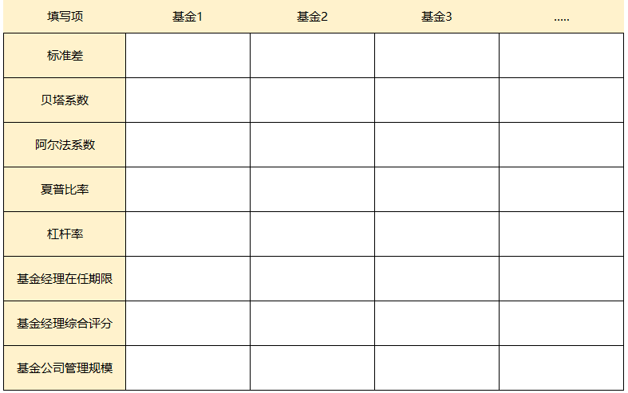

3 . 定期回顾、更新换代
找个固定时间，继续重复前面我们的筛选方法，回顾你所选出的基金。有较大变动时，要记得更新换代。

此外，我也做了一份表格。你在挑选债券基金时，不妨按照表格一步步进行筛选。
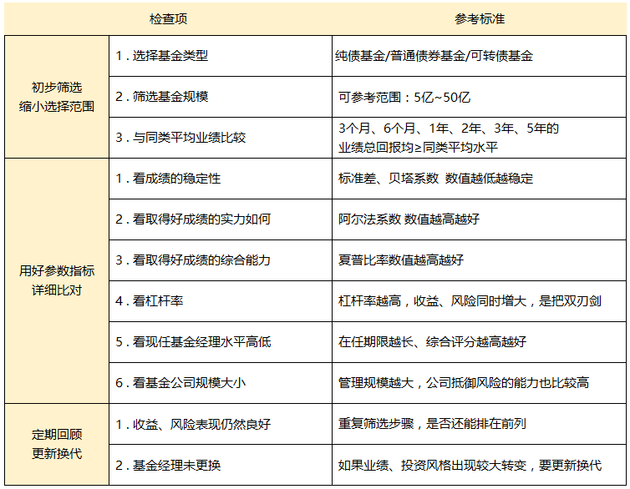

补充资料：
1 . 定期开放型基金
https://m.antfortune.com/fd-ijphjmcw/share-viewpoint.html?topicId=40&commentId=2017022703000001068498&topicType=TALK_THEME

2 . 债券分析师称：2017债市仍需等风来
如果你想了解更多更新的债券市场情况，不妨多看看知名债券分析师的研究报告。
2017年2月，海通证券分析师姜超就对比了17年与13年货币政策，认为目前债市的投资机会仍需等风来。
http://mp.weixin.qq.com/s/lJi4o_a8BX9dc0NofT2maQ

第二部分：练习与应用
训练：挑选优秀的债券基金
1 . 选定一种债券基金类型，筛选出5只表现较好的债券基金。

记得到论坛与大家分享你的学习所得哦~

